Sprint 5

Imágenes
En este sprint he añadido al fin las imágenes a los productos, estas imágenes se muestran tanto en la carta, como en la lista de productos del encargado y en el pedido que puede ver el camarero.
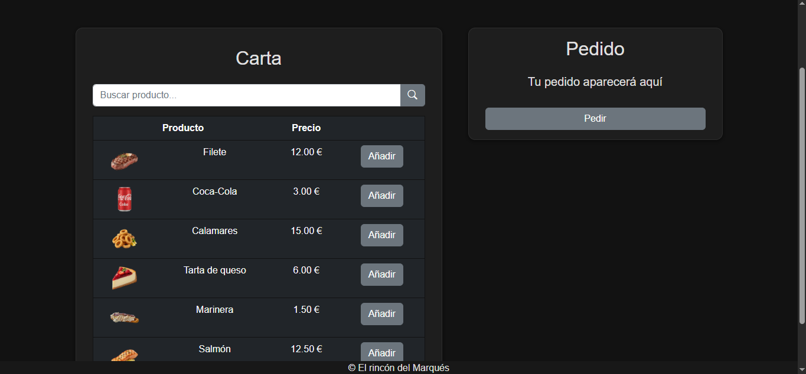

Al implementar las imágenes he tenido que implementar la funcionalidad para añadir la imagen al añadir un producto nuevo o modificar uno existente.
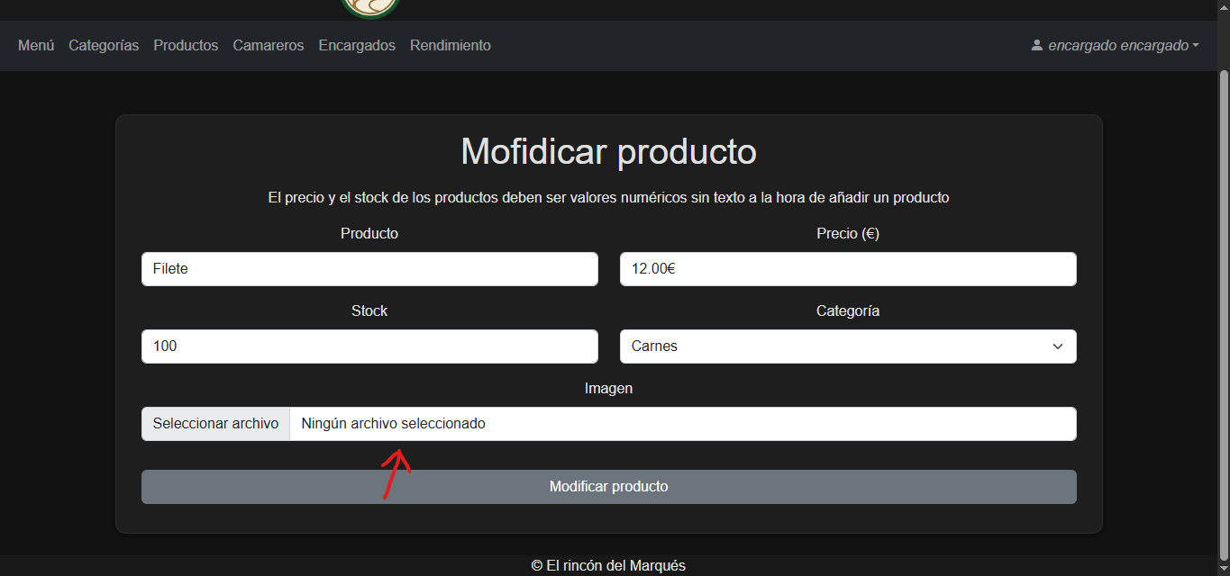

En la modificación se da la opción de no introducir ninguna imagen para mantener la anterior. Si se introduce una imagen se comprueba que hubiese una previamente para evitar error y se elimina antes de introducir la nueva imagen.
